
衛生福利部新聞稿
日期 | 107/12/5 | 單位 | 社會救助及社工司 | 編號

企志高昂 耆蹟再現—107年慶祝國際志工日
衛福部頒獎表揚績優志工及企業團隊
衛生福利部為慶祝「國際志工日」，本(12)月5日下午在國父紀念館大會堂舉辦志工頒獎典禮，總統蔡英文在衛生福利部次長呂寶靜陪同下，親自頒獎表揚績優企業志工團隊及服務時數8千小時以上之績優志工，以肯定志工貢獻，並鼓勵更多企業投入服務工作，以達到「志工深化、榮耀臺灣」的境界。
本次頒獎典禮，將表揚服務8,000小時以上榮獲金牌獎的421名志工，年齡分布從89歲到29歲，以及全國首次選出五個績優企業志工團隊。總統蔡英文親自頒發績優企業志工團隊獎，以及董耀寧等3位高齡志工代表，對志工無私奉獻的精神，給予高度肯定，蔡總統指出現階段政府推動長照2.0及強化社會安全網工作，除專業服務人員外，都需要建構社區在地志工網絡。因此，呼籲高齡、青少年、企業等，共同來參與志願服務，共同來建立溫馨、關懷、互助的社會。
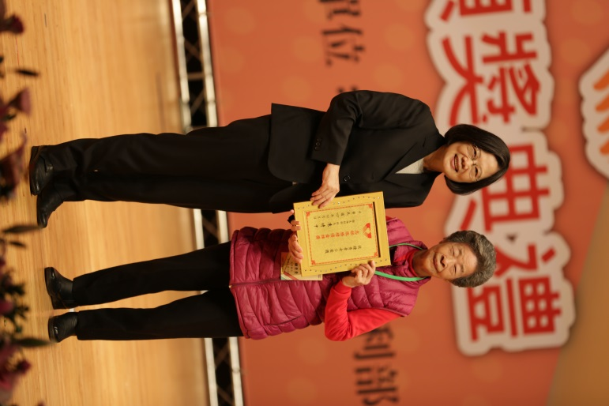
衛生福利部次長呂寶靜致詞時也表示，據調查，截至106年12月底，我國志工人數已達109萬人，服務領域涉及教育、環保、社會服務、衛生服務等。又我國面臨高齡與少子化的挑戰，因此，致力於鼓勵多元志工發展，包含高齡志工、家庭志工、青少年志工及企業志工等。在高齡志工的開拓上，除了打造友善高齡志工的服務環境外，也透過經費挹注，鼓勵地方政府推動高齡志工服務。在企業志工拓展上，今年首次舉辦全國性的績優企業志工團隊選拔，期望藉由獎勵表揚，帶動國內企業共同投入。另也對今年獲獎的志工朋友表達感謝及肯定。正如古人說，積善之家必有餘慶，因為有大家的付出，社會得以更溫暖、祥和。
為鼓勵企業履行社會責任，衛生福利部107年首度舉辦全國性的績優企業志工選拔，獲獎績優企業志工團隊包括：漢翔航空志工隊、拓凱實業小太陽志工社、中國信託慈善基金會愛心志工隊、新光樂活志工社及高雄捷運志工隊等五隊，服務範圍包括弱勢關懷、青少年服務、環境清潔、淨灘活動等，展現企業志工服務的多樣性與積極性。
而在全體金牌獎志工中，最高齡是89歲的董耀寧女士和侯鍾秀景女士。董耀寧女士擔任林口長庚醫院志工已超過26年，她總是笑臉迎人，耐心為病患家屬解決問題；侯鍾秀景女士，則是在基隆醫院服務了20年。92年SARS期間，仍秉持服務精神，持續到醫院值班。此外，在高雄市前金戶政事務所服務的陳玉蓮女士，以高齡87歲也服務長達17年。這三位高齡志工，展現出高齡志工的堅守服務崗位的優秀特質。
衛福部呼籲，更多的長輩也能一起投入志願服務行列，擴大自己的生活圈，體會「助人最樂、服務最榮」的服務樂趣!
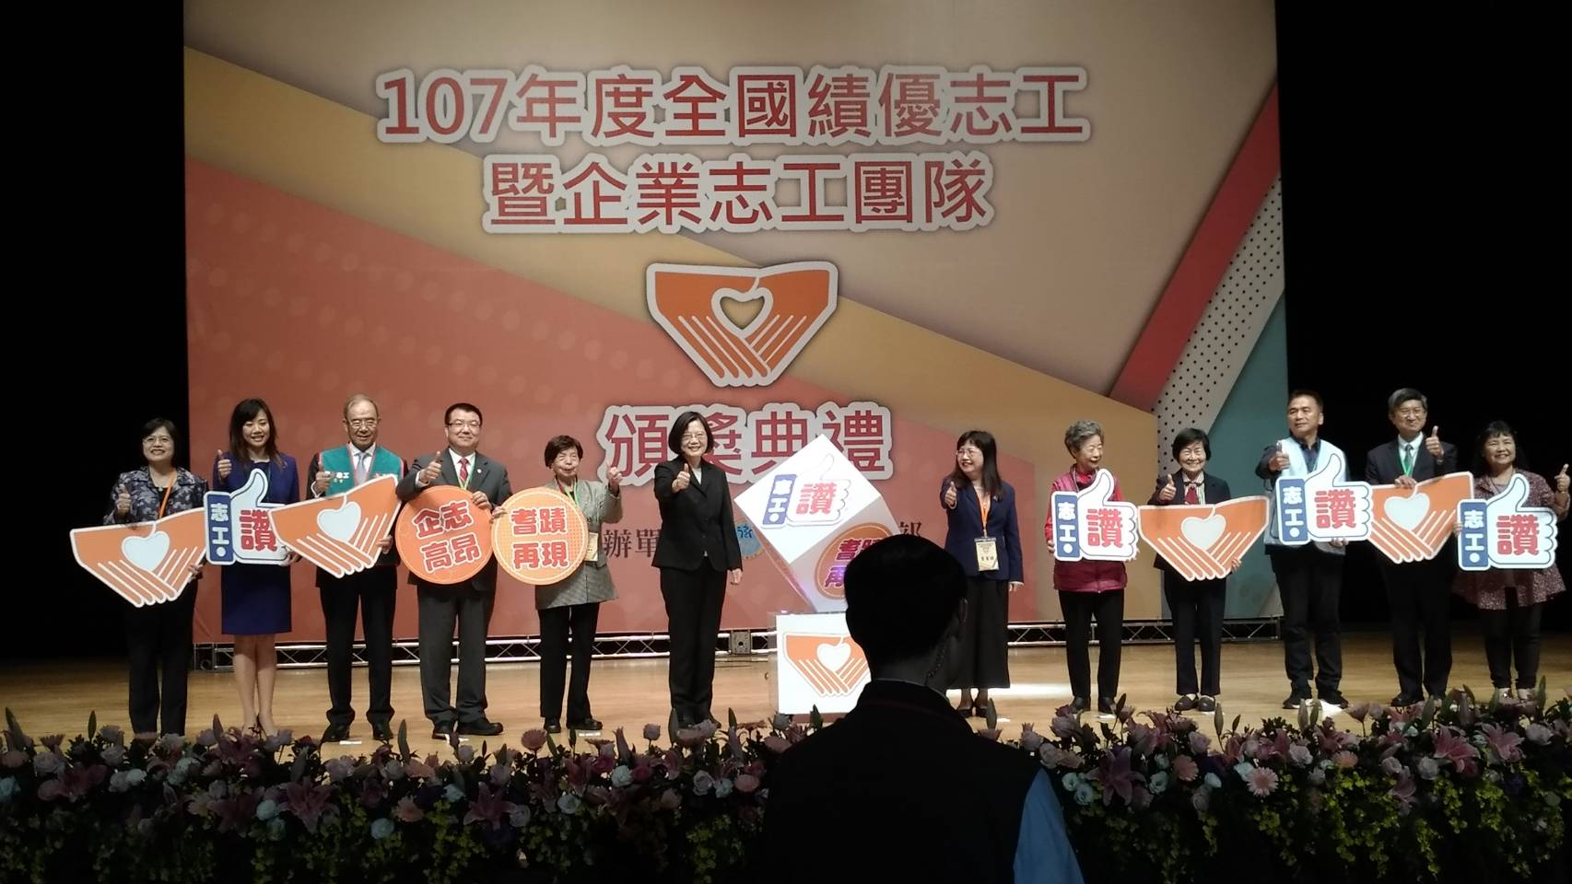
新聞資料詢問：
蔡科長適如手機：0922-366156
(單位：社會救助及社工司)

